CHASUBLE - AUBE - ÉTOLE
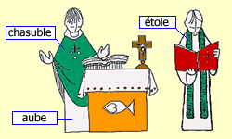
L'aube est une grande tunique blanche. C'est l'habit principal de tous ceux qui exercent une fonction dans la liturgie. Seul le ministre ordonné met une étole (le diacre la met en diagonale sur l'épaule). Le célébrant principal de la messe porte la chasuble par dessus l'aube et l'étole. La couleur de la chasuble et de l'étole varie en fonction de la fête liturgique célébrée : vert pour un dimanche ordinaire, violet pour le carême, rouge pour une fête de martyr, etc.
HOSTIES
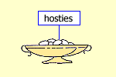
C'est du pain fabriqué sans levain, c'est-à-dire avec pour seuls ingrédients de la farine et de l'eau. Ce sont en général des monastères qui les fabriquent. Jésus a célébré la Cène avec le pain que les Juifs utilisaient pour la grande fête de la Pâque : du pain sans levain pour signifier la nouveauté de la délivrance du peuple de Dieu et la pureté du cœur.
GOUPILLON - BENITIER
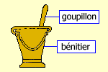
Le bénitier contient l'eau qui a été ou va être bénie par le prêtre. Le goupillon sert à asperger, mais on utilise aussi parfois un rameau de buis béni aux Rameaux. Ce rite signifie la demande de pardon, le désir d'être purifié, la foi dans la vie éternelle. On asperge l'assemblée au début de la messe, ou lors de la grande vigile de la nuit pascale, et le défunt lors d'un enterrement.
ENCENS - NAVETTE - ENCENSOIR
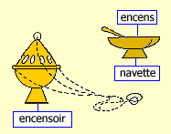
L'encensoir permet de brûler l'encens : il s'en dégage un parfum agréable, la fumée symbolise la prière qui monte vers le ciel. Plusieurs fois au cours de la messe, le servant de messe présente la navette (qui contient l'encens) au prêtre pour ranimer l'encensoir, puis le prêtre encense :
- Au début de la messe : l'autel et le cierge pascal (durant le temps de Pâques),
- Au début de l'Évangile : la Parole de Dieu,
- A l'offertoire : les offrandes (oblats) apportées sur l'autel qui vont être consacrées, puis l'assemblée des fidèles. Le thuriféraire encense alors aussi le prêtre.
- Au moment de la consécration : le corps et le sang du Christ. Dans les églises d'Orient, on encense aussi les icônes peintes car elles portent le mystère du Christ.
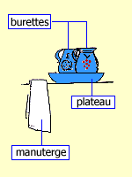
BURETTES - PLATEAU - MANUTERGE
Les deux burettes contiennent l'eau et le vin nécessaires à la célébration de la messe. Les servants de messe l'apportent au prêtre à l'autel au moment de l'offertoire : le vin est versé dans le calice, une goutte d'eau y est ajoutée symbolisant l'humanité qui est unie au Christ. En semaine, on utilise aussi la burette d'eau pour le " lavabo " : le servant verse de l'eau sur les mains du prêtre, au dessus du plateau ; le prêtre s'essuie les mains avec le manuterge. Pour des cérémonies plus solennelles, on utilise l'aiguière et le bassin.
Attention à ne pas se tromper : en général, la plus petite burette contient l'eau, la plus grande contient le vin !
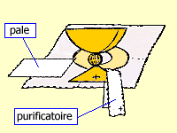
PALE - PURIFICATOIRE
La pale est un carré de toile cartonnée qui peut couvrir le calice pendant le messe et éviter ainsi que des impuretés tombent dans le vin qui deviendra le sang du Christ. Le purificatoire est un tissu blanc qui sert à purifier, à nettoyer les vases sacrés après usage.

OSTENSOIR
L'ostensoir est un vase sacré en forme de grand soleil pour présenter à l'adoration, l'hostie consacrée. Il ne sert pas pendant la messe, mais à la fin de la messe quand celle-ci se poursuit dans un temps d'adoration du Saint Sacrement.
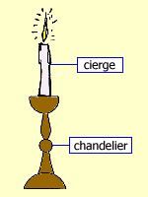
CIERGE - CHANDELIER
La liturgie a toujours beaucoup utilisé les cierges. Aux premiers siècles, c'était même le seul moyen d'éclairer. Aujourd'hui, cela signifie la solennité de l'action liturgique : il y a toujours un cierge allumé près de l'autel pendant la messe. La nuit pascale, on allume pour la première fois un grand cierge, symbole du Christ illuminant tous les hommes et on le garde allumé pour toutes les célébrations jusqu'à la Pentecôte (50 jours). Deux servants de messe, les céroféraires, portent des cierges lors des processions, et entourent l'autel au moment de la consécration.
CALICE - PATENE - COUPE - CIBOIRE
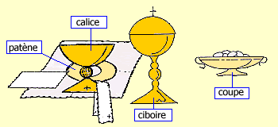
Ce sont les vases sacrés. Le calice reçoit le sang du Christ. Sur la patène, on dépose l'hostie consacrée durant la messe. Quand l'assemblée est nombreuse, on utilise aussi une coupe pour les petites hosties. Le ciboire est une grande coupe couverte pour contenir la réserve eucharistique au tabernacle.
AUTEL - CORPORAL
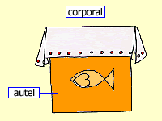
Aux premiers siècles, l'autel où se célébrait l'eucharistie était de forme carrée pour signifier l'offrande de toute l'humanité avec ses quatre éléments définis par les anciens (eau, terre, feu, air) appelée à être divinisée (ce que symbolisait le cercle de la coupole en certains lieux). Aujourd'hui, le corporal est carré et l'hostie est ronde… C'est sur le corporal que sont déposés le calice et la patène.
MISSEL - LECTIONNAIRE
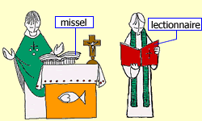
Ce sont les deux livres nécessaires pour célébrer la messe. Le missel contient les prières : le servant de messe qui a la charge du missel le présente au prêtre pour les prières d'ouverture (le kyrie, le gloria, l'oraison), pour les prières de la liturgie de la Parole (credo, introduction et conclusion de la prière universelle), et vers la fin de la messe pour la prière après la communion. Pendant la prière eucharistique (la grande prière centrale de la messe) le missel est posé sur l'autel de manière à ce que le prêtre puisse lire.
Le lectionnaire est le livre qui contient les lectures de la parole de Dieu qui conviennent au jour de la célébration : première lecture dans l'Ancien Testament, deuxième lecture dans le Nouveau Testament et Évangile. A la sacristie, il y a plusieurs livres : lectionnaire du dimanche, lectionnaire de semaine, pour les saints… Parfois on utilise un Évangéliaire pour la lecture de l'Évangile : l'Évangéliaire est apporté solennellement en procession. Quand nous venons à la messe avec notre missel de l'assemblée, c'est un livre qui contient à la fois les lectures et quelques-unes des prières. Il nous aide à mieux suivre la messe ou à nous y préparer chez nous

